Tarefa 1.1
Sistemas de Big Data
12/12/2024 – IES Fernando Wirtz
Pablo López Martínez

Fecha | Motivo del cambio
12/12 | Versión inicial - Realizado toda la parte práctica y añadidas capturas
 | Versión final – Añadidos comentarios de los pasos realizados

Índice
Título 1 3
Título 2 3
Titulo 3 3

Instalación WSL

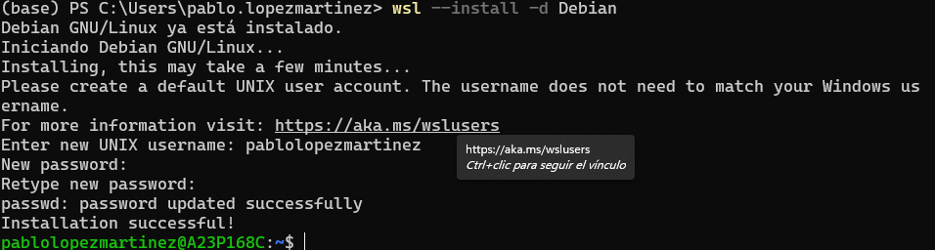

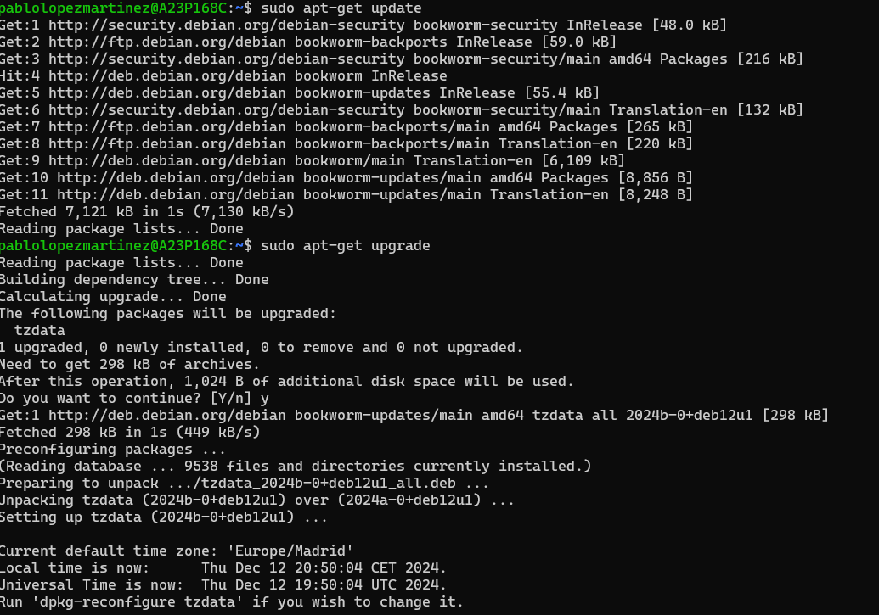

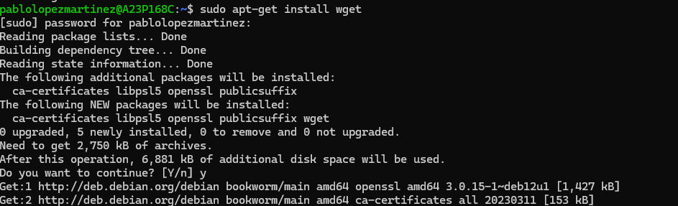
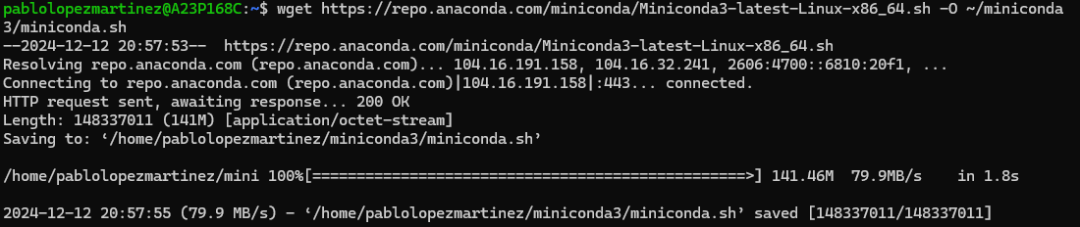
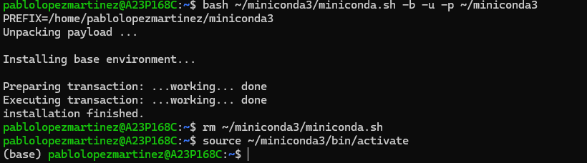
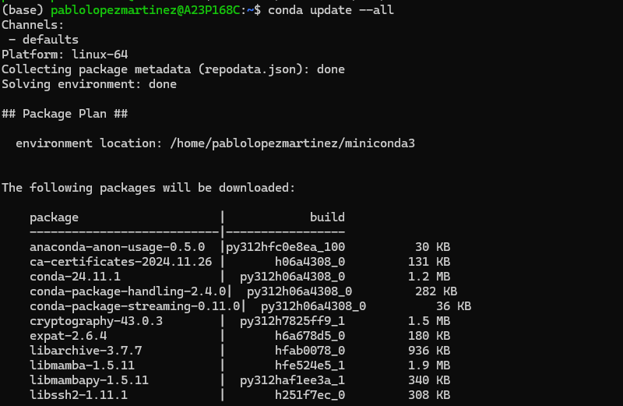
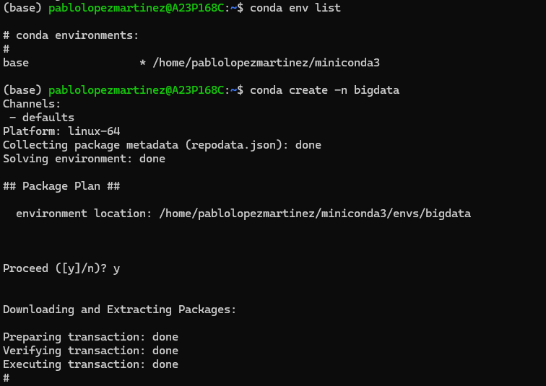
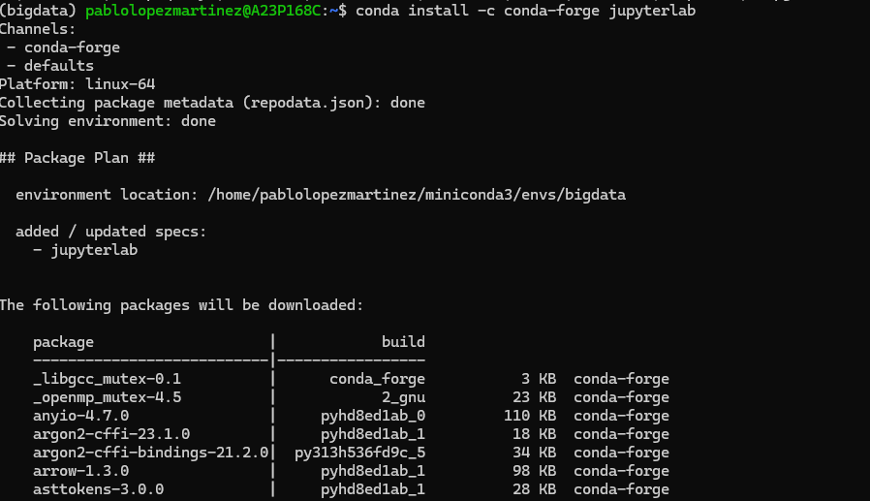
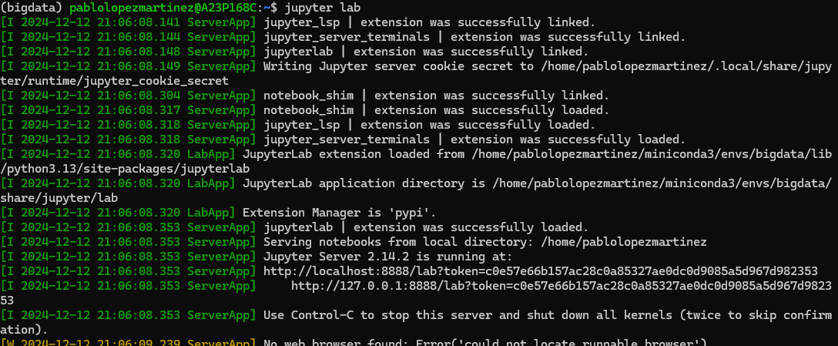
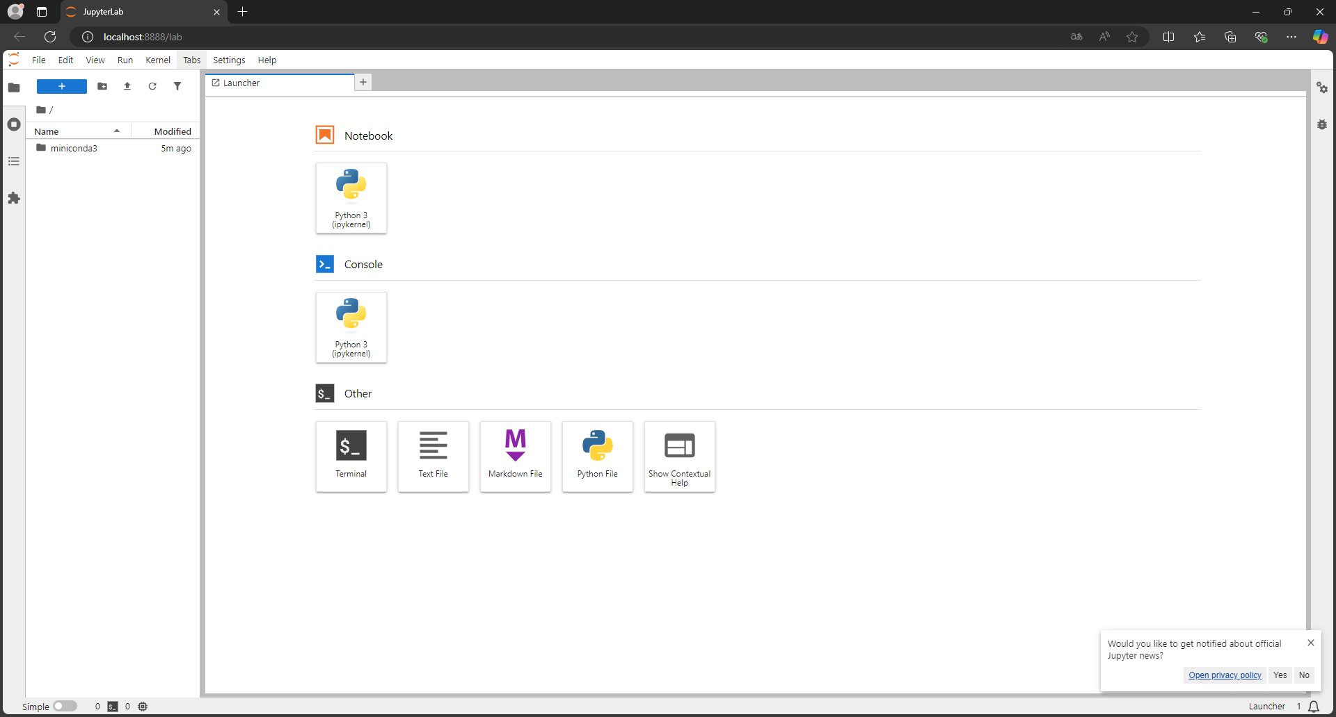

Punto 2

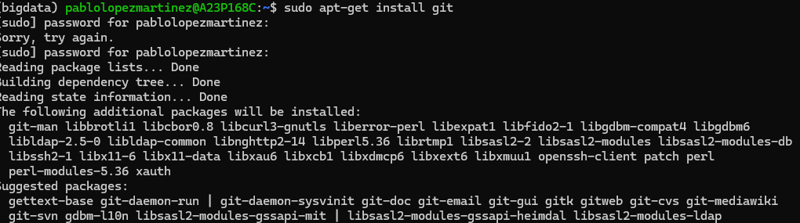

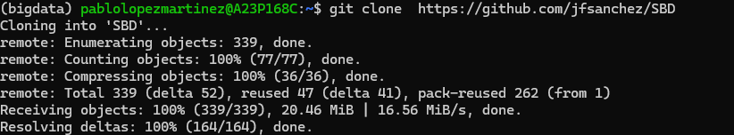

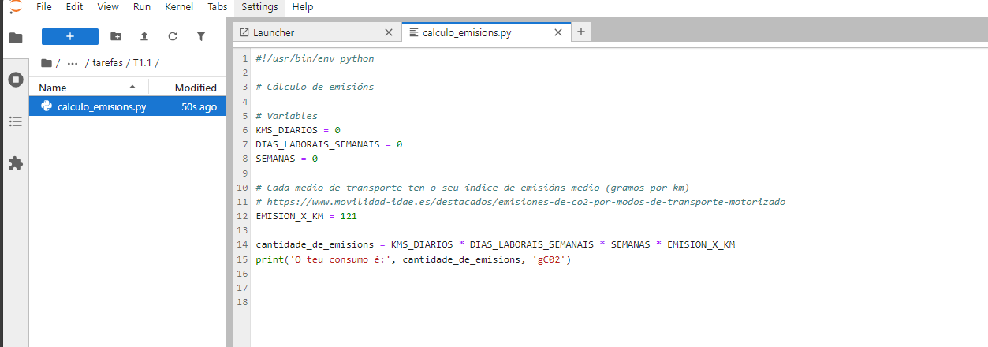
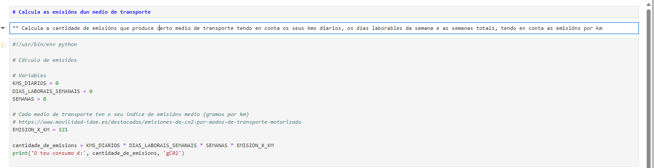
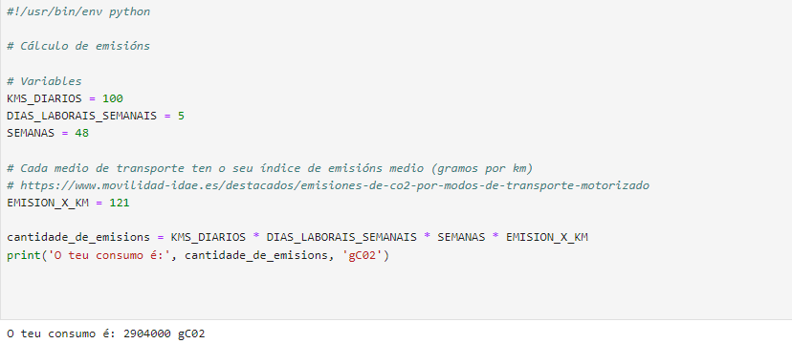
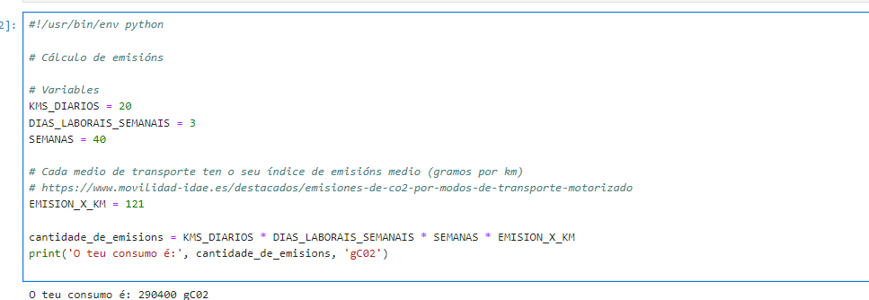
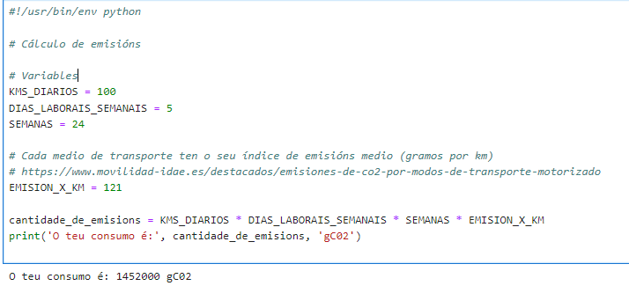
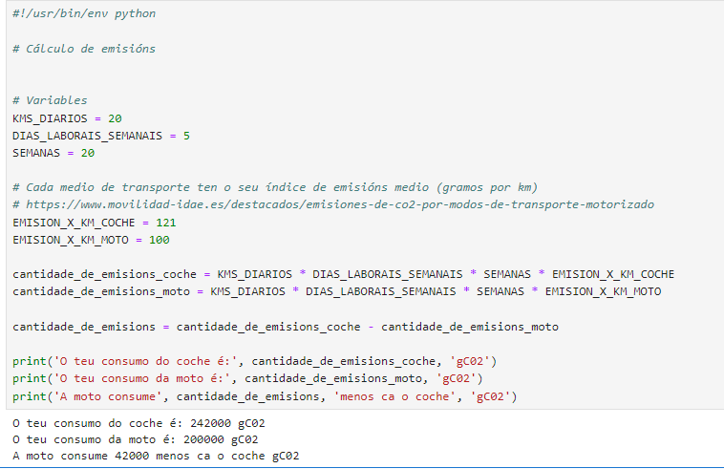
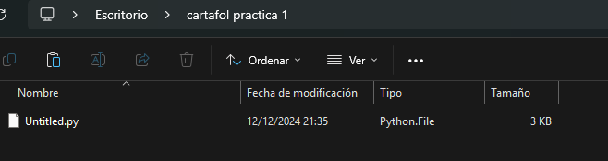

Titulo 3
Otro ejemplo de cuerpo de texto
De nuevo un ejemplo, en la siguiente página

dfadsçd

dsafasd

Asdfasdf
Documento con los estilos por defecto editados

